智能纪要：03. 学习力教练正课：第二天（上午） 2026年1月18日
会议主题：01. 纵梦前程师训营第四期第二天（上午）泉州晋江
上传时间：1月18号（周日） 18:13 （GMT+08）

智能纪要由 AI 生成，可能不准确，请谨慎甄别后使用

总结
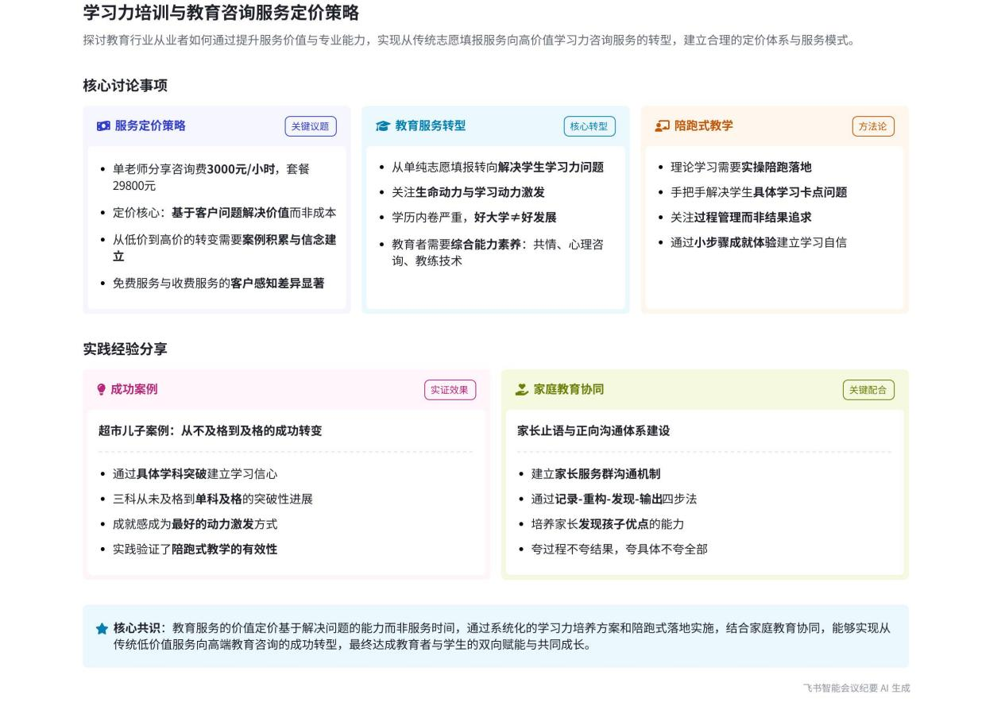
本次会议围绕教育行业的学习力、定价策略、家庭教育等方面展开深入探讨，分享了多位教育从业者的经验和见解，提出了一系列具有实践指导意义的观点和方法，内容如下：
- 学习力的重要性及实践
- 学习力解决实际问题
- 关注学生实际困难：说话人 3 提出，学习力应聚焦学生当下的实际问题，如数学 30 分不知从何学起、英语背不下去等，而不是一些华而不实的课程内容，如思维导图、活动设计等。
- 培养学习能力：多位发言人强调，学习力不仅是提高学科成绩，更重要的是培养孩子的学习能力和思考能力，让孩子学会如何学习，具备解决问题的能力。
- 学习力的实践方法  - 与家长沟通：说话人 4 认为，学习力首先要与家长沟通，让家长理解学习力的重要性，通过造梦等方式让家长信服。同时，要针对学生的具体情况，制定个性化的学习方案。  - 课程内容落地：说话人 3 指出，学习力课程不能仅停留在理论层面，要让学生将所学知识应用到实际学习中。老师应引导学生思考作业的目的和用途，帮助学生学会学习。 |  | 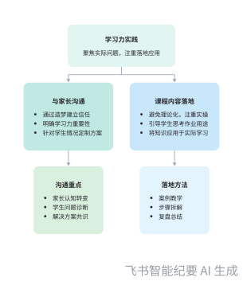  学习力实践方法
- 教育服务的定价与服务策略
- 定价基于价值
- 以解决问题为导向：说话人 4 表示，教育服务定价应根据能为客户解决问题的价值来确定，而不是随意定价。如自己的咨询费为 3000 元/小时，套餐为 29800 元，是因为相信自己能为家长和孩子提供有价值的服务。
- 筛选客户：合理的定价可以筛选出真正重视教育、愿意为孩子成长投资的客户，提高服务的转化率和质量。
- 服务策略
- 服务好现有客户：先将现有的高报学生服务好，沉淀案例，再向家长讲故事，增加家长的信任度，促进成单。
- 提升服务质量：服务过程中要让家长感受到专业和用心，确保服务效果，让家长觉得物有所值。
- 家庭教育的问题与解决方法
- 家庭教育存在的问题
- 批评指责孩子：说话人 3 指出，大部分家长在教育孩子时喜欢批评指责，将自己的情绪发泄在孩子身上，而不是帮助孩子解决问题。这种方式会让孩子产生负能量，失去学习的动力。
- 替孩子承担责任：家长管得太多，替孩子承担了本该由孩子自己承担的责任，导致孩子缺乏思考能力和责任心。
- 解决家庭教育问题的方法
- 记录、重构、发现和输出：说话人 3 提出，解决家庭教育问题需要四个步骤。记录是让家长记录批评孩子的场景和情绪；重构是反思这种批评对孩子的影响，以及如何正确表达；发现是让家长发现孩子的优点；输出是正确表扬孩子。
- 给予家长解决方案和能量：机构和家庭教育指导师应给予家长具体的解决方案和能量，帮助家长改变教育方式，而不是给家长塑造焦虑和愧疚感。
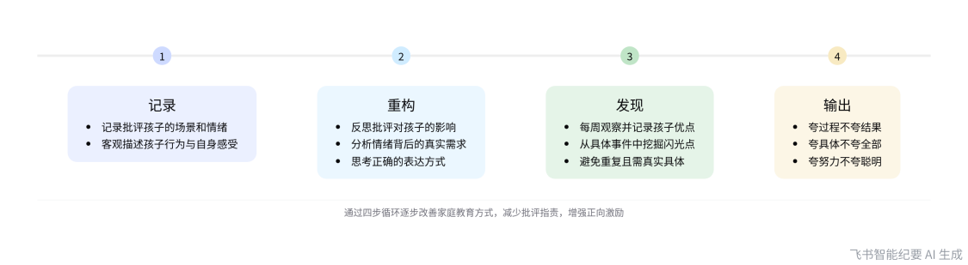
家庭教育问题解决步骤
- 学生生命动力的激发
- 学生生命动力缺失的原因
- 家庭环境影响：说话人 3 认为，学生生命动力缺失主要是由于家庭长期处于打压状态，孩子得不到认可和鼓励，导致心力和能量不足。
- 成绩和社交问题：成绩不好、在学校不受关注、朋友少等因素也会让孩子陷入负能量状态，缺乏生命动力。
- 激发学生生命动力的方法
- 家长参与：让家长参与到孩子的教育中，改变教育方式，给予孩子正向的鼓励和支持。
- 搭建桥梁：机构可以通过建立服务群等方式，搭建与家长沟通的桥梁，让家长在想发火时将情绪发到群里，由老师进行安慰和指导。
- 记录重构与发现优点：按照记录、重构、发现和输出的步骤，让家长发现孩子的优点，正确表扬孩子，激发孩子的生命动力。
- 使用成长能量手册：为孩子提供成长能量手册，让孩子自己记录优点和进步，培养孩子的自我认知和自信心。
- 个人成长与创业思维
- 成长型思维的重要性
- 为自己赋能：说话人 3 分享自己的经历，强调在工作和学习中应具备成长型思维，借平台梳理自己的创业思路，为自己赋能。
- 解决问题的能力：遇到问题时，应思考如何解决问题，而不是被问题打败，培养自己解决问题的能力。
- 创业理念：说话人 3 认为，创业应追求小规模、大运营，注重公司的抗打击能力和抗风险能力，实现自动化运转，达到真正的财富自由。
- 会议总结与后续安排
- 总结会议内容：会议最后对本次会议的内容进行总结，强调学习力、家庭教育、学生生命动力等方面的重要性，以及解决问题的方法和策略。
- 后续安排：提醒老师们课后复习昨天的学习内容，按照时间线闭眼回顾课程逻辑。下午继续学习技能型内容，将所学知识串起来。同时，强调后续会手把手带着老师们落地，解决实际问题。后续工作计划
- 课程学习与复习：课后复习昨天学习的内容，按照时间线闭眼提取课程内容，思考如何应用到实际工作中。
- 学生服务与案例沉淀：服务好现有高报学生，沉淀案例，为向家长讲故事促进成单做准备。
- 家庭教育指导：按照记录、重构、发现和输出的步骤，指导家长解决家庭教育问题，搭建与家长沟通的桥梁，定期提醒家长打卡，关注家长和学生的改变。
- 学生生命动力激发：使用成长能量手册，帮助学生发现自己的优点和进步，激发学生的生命动力。
- 后续课程学习：参加后续的技能型课程学习，将所学知识串起来，提升自己的专业能力。
[该类型的内容暂不支持下载]

待办
- 所有参会人员复盘早上的内容，下午2点来分享感悟
[该类型的内容暂不支持下载]

智能章节
00:00 开场
开场
09:46 教育咨询定价、业务及价值实现分享
本章节说话人4分享教育咨询定价及从业心得。他以自身为例，从带研学、做志愿咨询到开展综合服务，强调要突破认知卡点，学会给自己定价，解决客户问题，沉淀案例。还指出报好大学专业未必能确保孩子发展，应注重培养孩子梦想与成长思维，建议从业者提价筛选市场，提升服务质量。
24:41 学习力学习经历分享及教育行业感悟
本章节中说话人6分享学习力学习经历，前两次学习未学到实质内容，本次学习有收获。他还谈及自己创业、孩子学习情况，强调做教育虽不如一些生意赚钱，但能看到孩子成长，有社会贡献。说话人5表示此次学习应能解决落地问题，后续还有课程助力，接着邀请老师做简短分享。
31:39 美术培训学习力探讨及高考就业现状分析
本章节说话人4分享参加美术培训资源包学习收获。提到学习力要先吃透内容再传递给学生，与家长沟通时要让其信服。还指出学习力不仅针对学生，成人在各方面也需具备。强调目标要清晰，学习力很重要，建议大家先吃透相关内容，再结合自身情况重新规划。
36:38 教育产品定价、学习力及陪跑意义探讨
本章节说话人3分享教育机构产品定价、学习力课程等问题。认为18800定价难盈利，一对一心理方向或涨至29800甚至39800。强调为结果付费，指出市面学习力课程脱离学生实际问题。还以自身学习经历类比学生学习，强调陪跑和实操重要性，建议代入学生角色教学，每堂课有一点收获就值得。
52:04 回顾昨日学习内容及强调学习力重要性
本章节说话人3先带领复习昨天内容，包括与家长沟通学习力重要性、通过成绩判断孩子问题（从总分和分科两方面）、学习目的（外部是高考，内部是学习能力）等。还指出中国教育存在的问题，强调孩子比成绩重要，应注重教育本身。最后提醒复盘要闭眼按时间线提取内容，之后再讲今日课程。
57:35 孩子问题解决体系及不同学习阶段要点讲解
本章节说话人3先介绍要掌握解决孩子问题的体系，包括生命动力、学习动力解决方案等技能，今天讲技能细节，明天串起来。提及七类学生问题、八步法已讲过，还介绍六大飞轮中初中高中思维差异，9大学科学习规划讲不完。最后提到七层能力卡，指出生命动力缺失多是家长问题，与学习动力缺失有区别。
59:35 学习与生命动力缺失原因及解决思路
本章节围绕学习动力和生命动力展开。指出学习动力缺失的孩子生命动力未必缺失，可让其接触社会。阐述生命动力缺失的表现、原因，分析孩子厌学的底层逻辑。提出解决思路，包括家长改变观念、搭建学生成就系统、带学生做成就体验，如发奖状、送小奖励，让孩子感受被认可。
01:15:08 家庭教育误区与学习力教练赋能方法
本章节强调家长是孩子生命动力第一负责人，解决孩子问题需家长参与。指出多数家长存在批评指责、贴标签等问题，导致孩子成长受影响。教育应注重正向反馈、引导，让孩子有心力解决问题。还提及学习教练要与孩子站统一战线，解决实际困难，家长要以身作则，看到孩子真实需求。
01:52:46 家庭教育影响与成长型思维创业经验分享
本章节说话人3分享教育感悟。他认为家长应放手让孩子成长，“不教育”有时是最好的教育，还结合自身被打压、愧疚式教育的经历说明其弊端。同时，讲述父亲在创业上的教育方式及带来的能量，强调成长型思维的重要性，指出家长应引导孩子培养这种思维，避免被学习和工作驾驭。
02:00:50 家长赋能、财商教育与正确教育方式分享
本章节说话人3分享成长受父母赋能影响，其父亲虽没文化却有富爸爸思维，懂得盘活资产。还强调家长不应替孩子挡灾难，要培养其应对困难的能力。教育应看过程和未来，而非结果和过去，批评指责不是教育，是发泄情绪，真正的教育是正向引导，此内容对谈单家长有较大杀伤力。
02:06:21 正确教育方式及家长在教育中面临的困境
本章节指出真正的教育是在孩子做对或做错事时，和孩子一起梳理过程、面对问题，培养孩子心力，心力是学习能力的底座。还强调家长若不改，孩子学习力难以提升，家长难做到客观是因陷在其中很痛苦，建议专门出家庭教育产品，让家长得到陪跑。
02:08:56 家庭教育问题解决办法及机构作用分享
本章节围绕家庭教育展开，指出家庭教育最好的方案是搭建与孩子沟通的桥梁。解决家长情绪问题可按记录、重构、发现和输出四步骤。强调要让孩子承担自身责任，家长和老师不应过度代劳。还提出机构可周中约家长上门，搭建桥梁让家长止语，将学习事交机构，在群里发泄情绪降火。
02:24:51 家庭教育机构家长打卡服务的规则与方法
本章节主要围绕与家长的沟通及打卡事项展开。上班首件事是提前提醒家长相关内容，群发即可，对未回复的可催问或电话联系。打卡时要掌握时机，采用统一格式，可让家长发语音。每周发打卡模板，打卡原则是真实、非批判、群内交流不外传，对打卡减少情况要及时跟进，资料用于后续复习。
02:30:29 家长情绪管理复盘指导及应对策略
本章节围绕家长与孩子沟通及情绪管理展开。提出允许家长犯错，事后复盘记录批评指责过程，反思影响与自身需求，学会正确表达情绪。还介绍记录场景、反思分析、解决问题的步骤及案例。对于不配合的家长可放弃，做好自己。并安排初中、高中孩子家长复盘，完成记录重构后点赞或简单点评。
02:38:29 家庭教育操作流程及创业财富自由理念分享
本章节围绕家庭教育展开，介绍在记录重构完成后进入家长优点记录部分，要教家长发现孩子优点，提供模板并每周提醒，让家长欣赏孩子。还强调不要轻易给孩子下疾病定义，警惕资本陷阱。同时指出家庭教育是为增加家长粘性，不能作为主要业务深入做，公司可按规模安排老师或教务负责相关提醒。
02:53:53 正确表扬孩子方法及家庭教育解决方案
本章节主要围绕表扬孩子的正确方式展开。强调夸过程不夸结果、夸具体不夸全部、夸努力不夸聪明，机构可提醒家长按流程操作，如每周总结让孩子挑优点再夸奖，教务审核。还批评了市场上制造家长焦虑的做法，提出应给家长解决方案，遵循发现、分析、解决问题的逻辑。
03:02:02 成长能量手册使用方法及关注学习过程意义
本章节主要围绕解决学生生命动力缺失问题展开。提到使用成长能量手册，让孩子记录自身优点，强调这不是任务，要引导而非检查，关注过程。还指出应先开始再完成再完美，定期回顾提升孩子自我效能感。强调关注孩子学习过程，做好精细化管理，结果会自然形成，最后提醒下午继续分享。
[该类型的内容暂不支持下载]

关键决策
- 关键决策：制定家庭教育陪跑方案，解决孩子生命动力缺失问题。
- 问题：孩子生命动力缺失，学习动力不足，家长教育方式不当，导致孩子成长受限。
- 讨论方案：
- 说话人3提出搭建与家长沟通的桥梁，通过定期提醒、组织讲座、建立打卡机制等方式，引导家长参与家庭教育。
- 说话人3提出帮助家长改变教育方式，如记录批评指责过程、反思对孩子的影响、学习正确的表达方式等。
- 说话人3提出发现孩子优点，为家长提供发现优点的模板，让家长学会欣赏孩子，给予正向反馈。
- 说话人3提出正确表扬孩子，夸过程不夸结果，夸具体不夸全部，夸努力不夸聪明。
- 决策依据：孩子的成长需要家长和教育者的共同努力，通过改变家长的教育方式，给予孩子正向的引导和鼓励，可以激发孩子的生命动力和学习动力，促进孩子的健康成长。

- 其他决策：
- 机构运营模式为老师负责孩子，教务负责家长；学生增多、利润足够时，培养教务成为家庭教育指导师和陪跑师。
- 为学生提供成长能量手册，引导学生发现自己的优点，记录成长过程，提升自我效能感。
- 关注学生拿成绩的过程，做好精细化的过程管理，让卓越的结果自然形成。
[该类型的内容暂不支持下载]

金句时刻
「首先一定要跟孩子站统一战线，我们的眼里用孩子的视角帮他分析问题，这个问题是客观的，不是孩子本身，你不断地给他加油，不断地给他赋能，不断地帮他战胜困难，这就是学习教练要做的事情。」
—— 说话人 3，强调了学习教练在教育过程中应与孩子站在同一战线，以孩子的视角分析问题，为孩子提供支持和鼓励，帮助孩子战胜困难，体现了教育的核心价值观。

「精细化的过程管理，做好精细化的过程管理，卓越的结果自然形成。」
—— 说话人 3，指出了关注过程的重要性，强调只要做好精细化的过程管理，卓越的结果会自然而然地出现，为教育和成长提供了重要的方法论。

「人生所有的痛苦都是我人生成长的肥料。」
—— 说话人 3，表达了一种积极的人生态度，将痛苦视为成长的养分，鼓励人们在面对困难时保持乐观，从中汲取力量，具有深刻的人生哲理。
[该类型的内容暂不支持下载]

相关链接
- 妙记：01. 纵梦前程师训营第四期第二天（上午）泉州晋江
- 文字记录
- 01. 纵梦前程师训营第四期第二天（上午）泉州晋江 2026年1月18日

